职业卫生检测技术服务信息公开表
用人单位  名称 | 兰陵县中佳石化有限公司
地理位置 | 临沂市兰陵县向城镇陈桥村蒙台公路东侧
联系人 | 林金生
调查专业  技术人员名单 | 贾健、王洪帅 | 调查时间 | 2023.10.15 | 陪同人 | 林金生
采样专业  技术人员名单 | 王洪帅、王文超 | 采样时间 | 2023.10.19 | 陪同人 | 林金生
检测专业  技术人员名单 | 李笑笑、常鑫钰、包红艳 |  | 检测时间 | 2023.10.21-2023.10.23
影像资料  （调查影像资料及采样影像资料） | 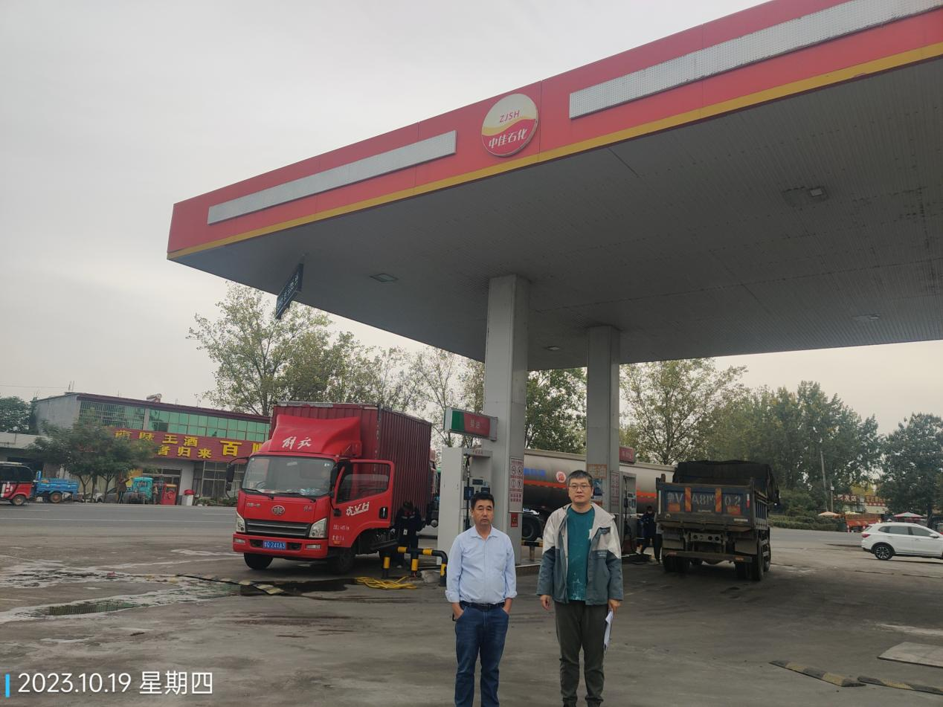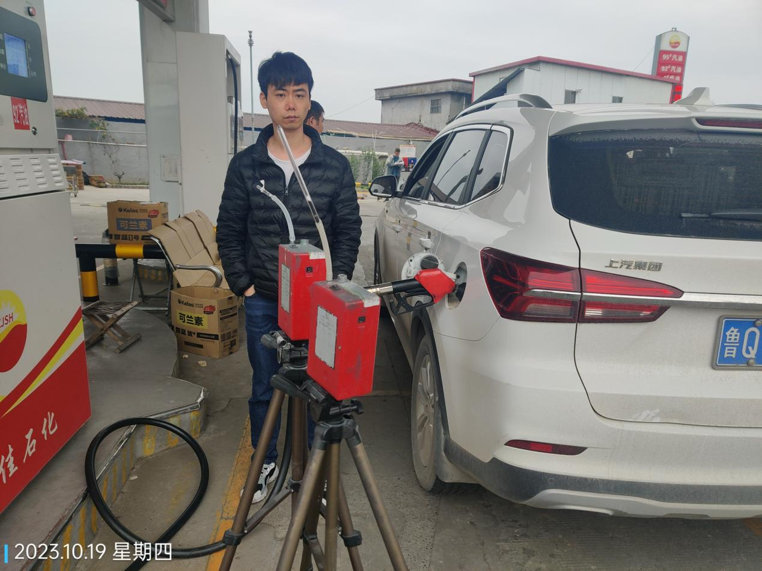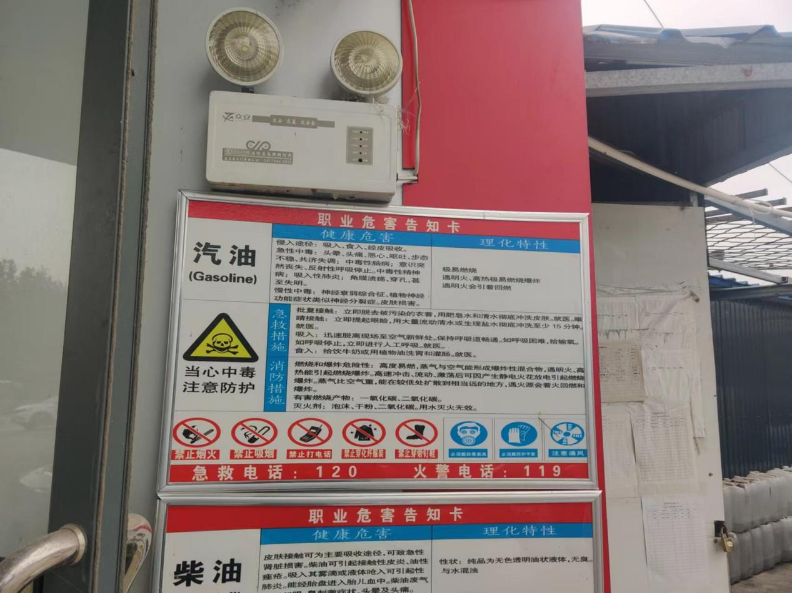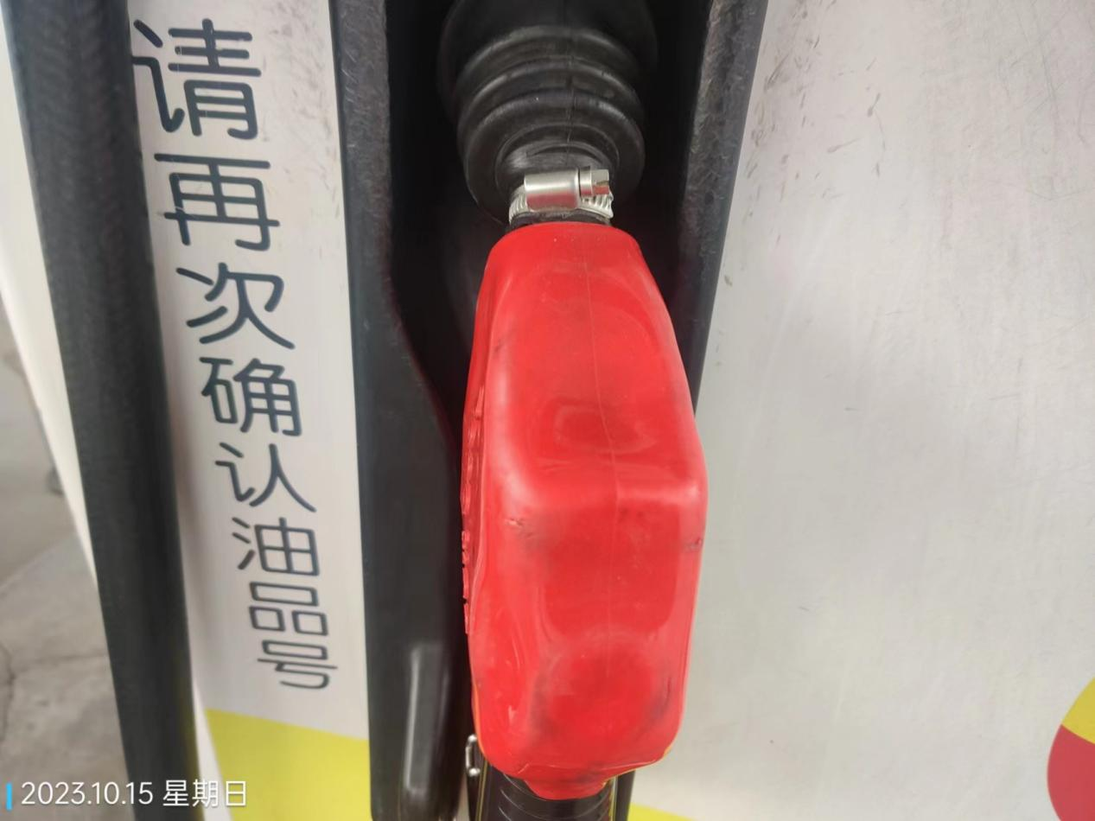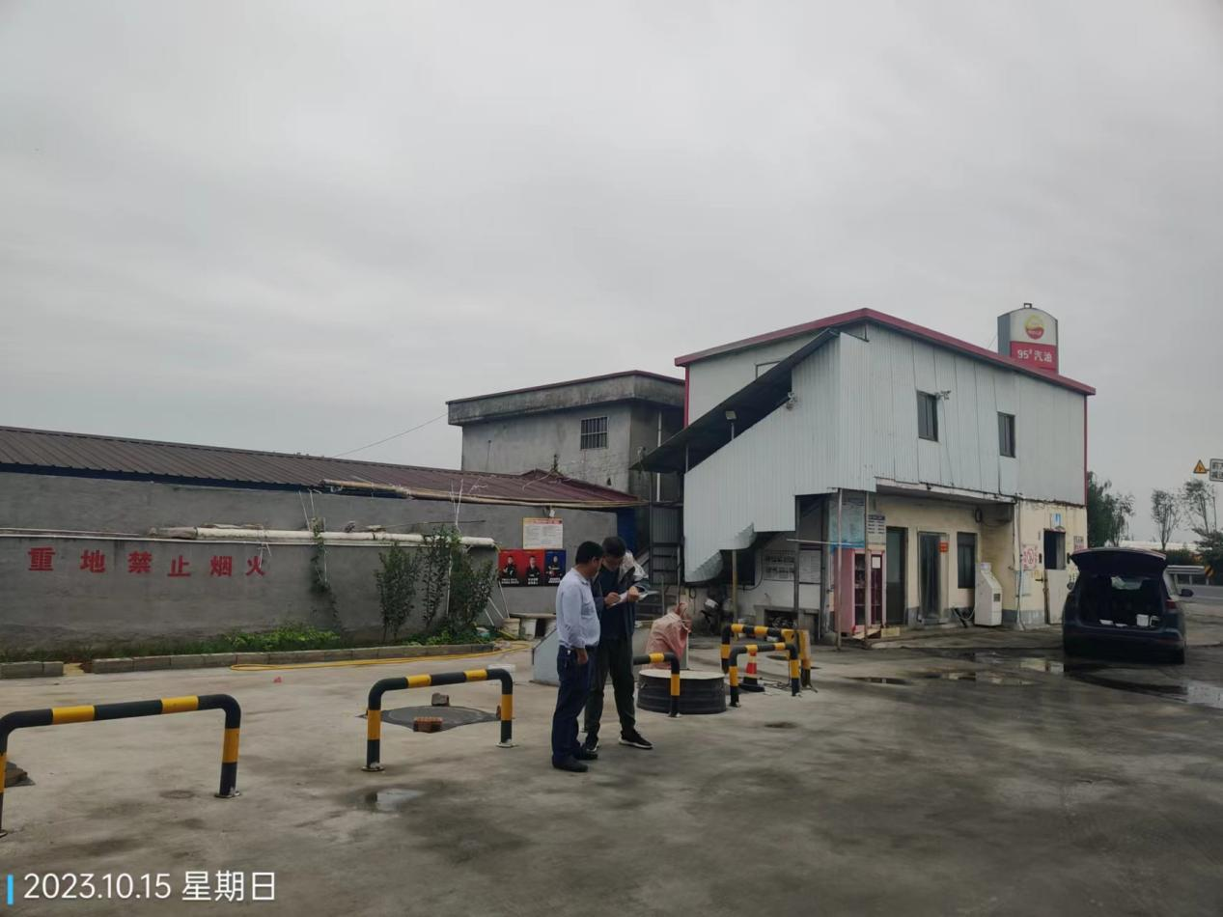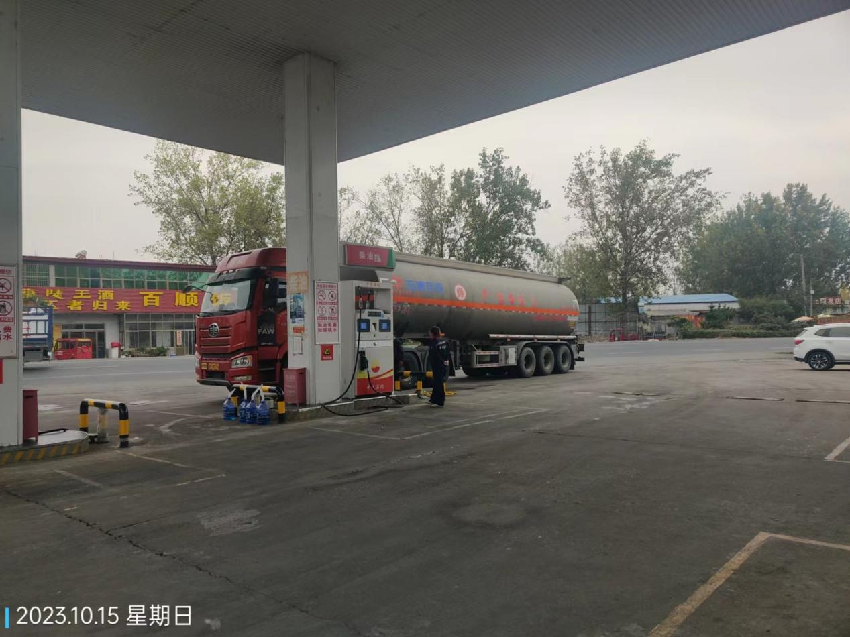
公示日期：2023.11.15

